Groupe « Paroles de Jeunes » - 2017
Prochaine réunion :

Voici la date retenue par les animateurs,
Magali et Alain,
avec les Jeunes lycéens et collégiens (à partir de la 5ème):

Le L U N D I 10 AVRIL 2017,
A partir de 16 h 00, jusque 18 h environ –
au Centre paroissial St Jean,
24 rue Roger Salengro à HOUDAIN.
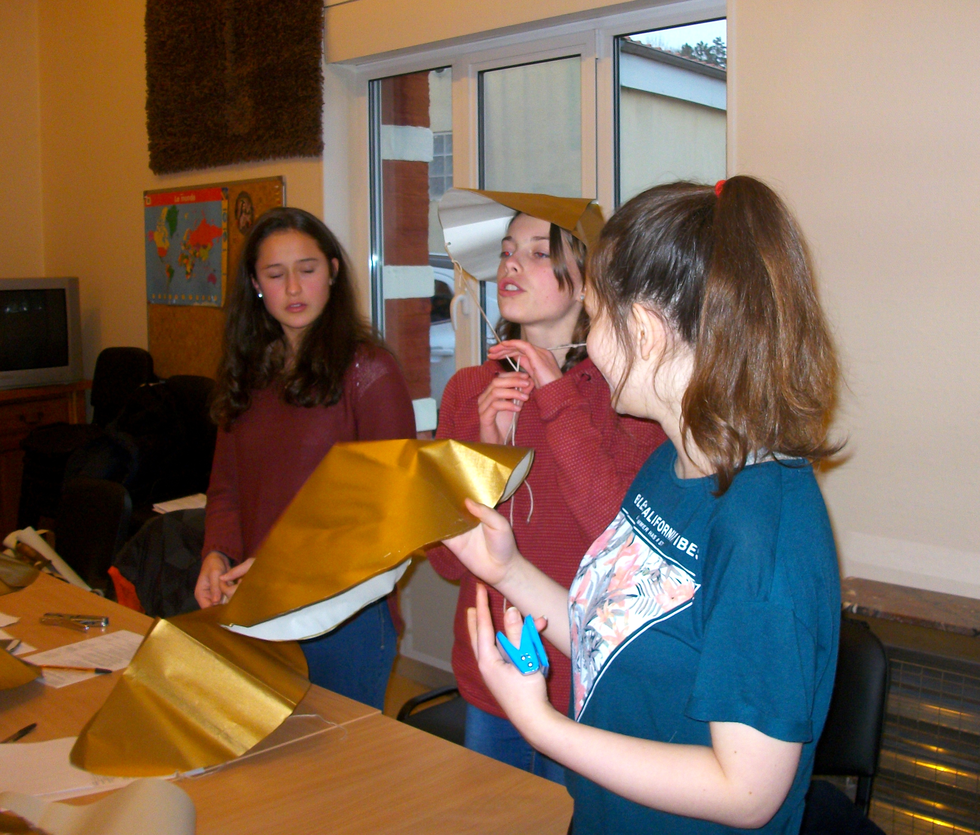
Cette photo partielle a été prise pendant la rencontre précédant Noël

